Конференция филиала МОО «Камчатское землячество «Гамулы» по
Санкт-Петербургу и Ленинградской области 15.07.2010 года.

200 лет адмиралу Завойко.

Адмирал Василий Степанович Завойко - одна из самых ярких и знаменательных фигур в истории Камчатки. Первому военному губернатору Камчатки, организатору и руководителю Петропавловской обороны 1854 года в эти дни исполняется 200 лет. Этому событию была посвящена конференция филиала по Санкт-Петербургу и Ленинградской области межрегиональной общественной организации "Камчатское Землячество "Гамулы" - "Во славу русского флага. 200 лет со дня рождения адмирала Василия Степановича Завойко", которая прошла 15 июля 2010 года.
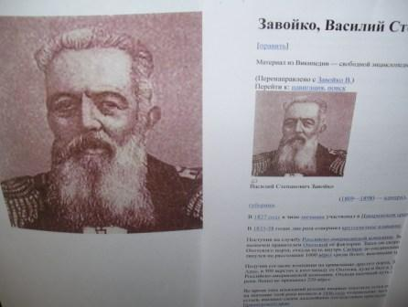
В гости к невским камчадалам пришли потомки Василия Степановича и земляки, живущие сейчас в Камчатском крае. И это не случайно, ведь сама конференция проводилась по инициативе Натальи Сергеевны Киселёвой - известного камчатского краеведа, члена Совета старшин Камчатского Морского Собрания Камчатского края, члена Союза Совета краеведов России, действительного члена Русского Географического общества, автора многочисленных статей и книг по истории Камчатки, основная цель которых - рассказать новым поколениям о людях, защищавших Петропавловск и для которых героизм, мужество и любовь к России были главными в их жизни.
К сожалению, встречу пришлось начать с печального известия. Накануне на 83-году ушла из жизни член правления филиала, член Союза журналистов, Заслуженный работник культуры РФ Вера Сергеевна Сидорцева (Янкина). Ее память почтили минутой молчания.
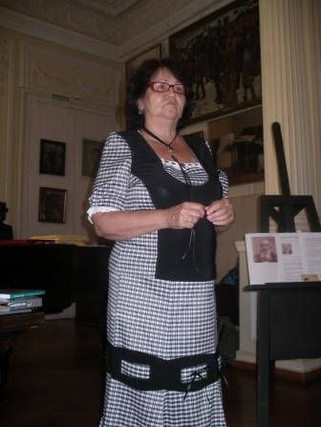
Н.С.Киселева напомнила собравшимся землякам основные вехи тех давних исторических событий. Как известно, в ходе Крымской войны, в августе 1854 года, когда для нашей Отчизны создалось крайне тяжёлое положение, небольшой по численности гарнизон моряков на далёкой Камчатке не допустил высадки в Авачинской губе вражеского десанта, силы которого в несколько раз превосходили петропавловцев. Как военный губернатор Камчатки, Василий Степанович Завойко принял все меры для укрепления безопасности порта Петропавловск, подготовил силы города к обороне. И попытка англо-французской эскадры в составе четырёх фрегатов, брига и трёхмачтового парохода захватить Петропавловск закончилась полным провалом.
Блестящая победа русского флота вызвала среди патриотов Отчизны всеобщее ликование. "Лучом света", который вдруг прорвался "сквозь мрачные тучи", называли эту победу. Петропавловская оборона 1854 года под руководством адмирала В.С.Завойко заняла достойное место в яркой летописи боевой славы русского народа, сорвала замыслы англо-французских интервентов господствовать на Тихом океане.
Наталья Сергеевна также рассказала о своей книге "На волне памяти", которая посвящена тем событиям и показала видеофильмы "Честь русского флага" и "Перезахоронение праха адмирала Завойко".
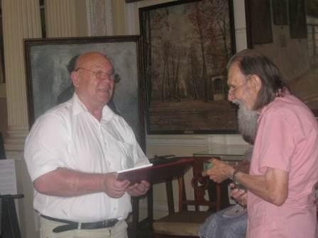
С большим интересом и сердечностью были встречены выступления потомков Василия Степановича. Так, Мария Борисовна Вербловская - праправнучка по линии дочери адмирала Марии. Кстати, в архиве Санкт-Петербурга находятся документы на трёх сестёр - Марию, Надежду и Ольгу. Многие потомки В.С. Завойко похоронены в семейном склепе на Новодевичьем кладбище в Санкт-Петербурге. А Евгения Александровна Завойко - супруга Александра Михайловича Завойко - потомка адмирала по линии старшего сына – Степана, рассказала о жилом доме первого камчатского губернатора в Петербурге – на улице Марата, в доме 52. В настоящее время они проживают в одной из квартир этого дома. Но их семью выселяют для производства ремонтных работ без согласия квартиросъёмщика. При этом администрация Центрального района не проявляет никакого интереса к тому факту, что здесь жил Василий Степанович. А ведь этот дом считается памятником федерального значения. Супруги просят оказать помощь и установить памятную доску, где проживал адмирал.
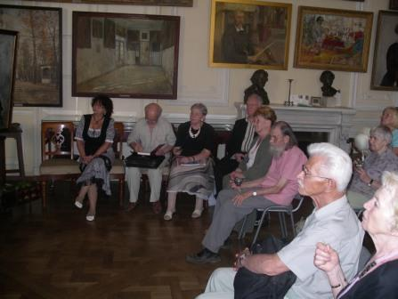
Александр Михайлович дополнил выступление супруги и сообщил, что большая часть документов, сохраненных его бабушкой Елизаветой Михайловной, переданы в Военно-морской музей. А вот в Историческом музее в Москве в экспозиции о Крымской войне ничего не сказано об обороне Петропавловска в 1854 года. И он попросил помочь восполнить этот пробел.
Интересным получилось и выступление Сергея Борисовича Александрова (он проживает в Рязани) - правнука князя Дмитрия Петровича Максутова, последнего правителя Русской Америки. Он рассказал о братьях Максутовых, (двоюродных братьях супруги В.С. Завойко - Юлии) - героях Петропавловской обороны, проследил их родословную по линии матери.
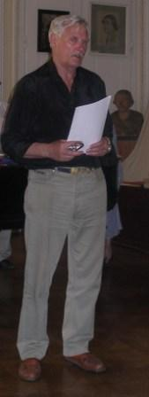
О необходимости чтить память предков, героически сражавшихся на дальних рубежах нашей Родины, говорили Михаил Борисович Машковцев - экс-губернатор Камчатской области, Вячеслав Матвеевич Мартиросян - контр- адмирал, заместитель директора Музея "Крейсер "Аврора" (на Камчатке возглавлял гарнизон и проживал в пос. Завойко, в 1995 году организовал Морское собрание на Камчатке), Станислав Константинович Питерцев - член Российской Академии, кандидат юридических наук. А Виталий Иванович Меньшиков - действительный член Русского Географического общества сообщил о присвоении имени Завойко одной из вершин в Налычевском парке Камчатки в 70 километрах от Петропавловска-Камчатского.
Константин Антонович Шопотов - контр-адмирал, кандидат исторических наук, Президент ордена Петра Великого общества "Память Балтики", рассказал о деятельности общества и предложил обратиться в Центр Национальной Славы "Служение Отечеству: события и имена" о строительстве памятника В.С. Завойко в Петропавловске-Камчатском.
Участники собрания поблагодарили гостей, потомков адмирала за интересные рассказы, за их верность памяти Василия Степановича Завойко и по предложению Вячеслава Васильевича Финашина избрали их почётными членами филиала.
Наталья Сергеевна Киселева вручила на память гостям и потомкам конверты, выпущенные к юбилею адмирала - 27 июля 2010 года. А В.В. Финашин вручил им благодарственные письма правления филиала и ценные подарки.
В заключение участники юбилейной конференции единогласно приняли ряд документов – обращений, связанных с сохранением памяти о первом военном губернаторе Камчатки и о славных победах русского оружия на дальневосточных рубежах России. Они направлены в адрес Председателя Попечительского Совета Центра Национальной Славы "Служение Отечеству: события и имена" Президента ОАО "Российские Железные Дороги" Владимира Якунина, губернатора Камчатского края Алексея Кузьмицкого, председателя Законодательного собрания Камчатского края Бориса Невзорова, главы Петропавловск- Камчатского Городского округа Владислава Скворцова и председателя Петропавловск- Камчатского Городской Думы Юрия Данкулинца. В этих обращениях участники конференции поднимают вопрос о создании в форпосте на Тихом океане, в городе моряков, подводников, рыбаков, портовиков, пограничников Петропавловске-Камчатском, который осенью этого года отметит 270-летний юбилей, памятника руководителю блестящей победы над англо-французской эскадрой адмиралу Василию Степановичу Завойко. Кроме того, в обращении к властям Петербурга предлагается для увековечения памяти героя Петропавловской обороны 1854 года установить на доме по улице Марата,52, где проживал военачальник, памятную плиту.
Участники конференции сочли необходимым также обратиться к руководителям Камчатского края и краевого центра, а также к председателю Камчатского Морского собрания, Командующему группировкой Войск и Сил на Северо-Востоке контр-адмиралу Константину Маклову с просьбой поощрить и представить к награде Наталью Сергеевну Киселёву.
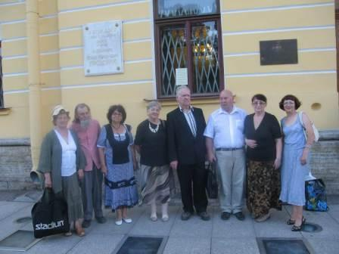
В течение многих лет Н.С. Киселёва изучала архивные документы в городах России, Украины, Прибалтики, открыла ранее неизвестные материалы, касающихся биографий героев Петропавловской обороны - адмирала В.С. Завойко, командира фрегата "Аврора" И.Н. Изыльметьева, капитана Петропавловского порта А.П. Арбузова, и других. Она провела огромную работу по генеалогическим исследованиям героев Петропавловской обороны. Её доклады и сообщения публикуются в научно-публицистических сборниках, периодических изданиях. Она ежегодно принимает участие в научных конференциях городов: Петропавловска-Камчатского, Владивостока, Киева, Рязани, Пензы, Лермонтово, Санкт-Петербурга.
В 1985 году в результате поисков Н.С. Киселева обнаружила в Украине, в Николаевской области, в селе Великая Мечетня разрушенную могилу адмирала В.С. Завойко и организовала ее перезахоронение, для чего внесла большую часть личных средств.
Деятельность Киселёвой Н.С., считают члены филиала землячества «Гамулы» заслуживает внимания, признательности и поощрения - за большую просветительскую работу по пропаганде истории Камчатки и вклад в патриотическое воспитание.

Спонсор проведения конференции - Финансовый Дом "Солид" (председатель Совета директоров Владимир Владимирович Семернин).

Автор: С. Боровков
Фото: С.Боровкова и В.Вороновицкого

